I Всероссийский конкурс декоративно-прикладного творчества детей «Традиции и современность»

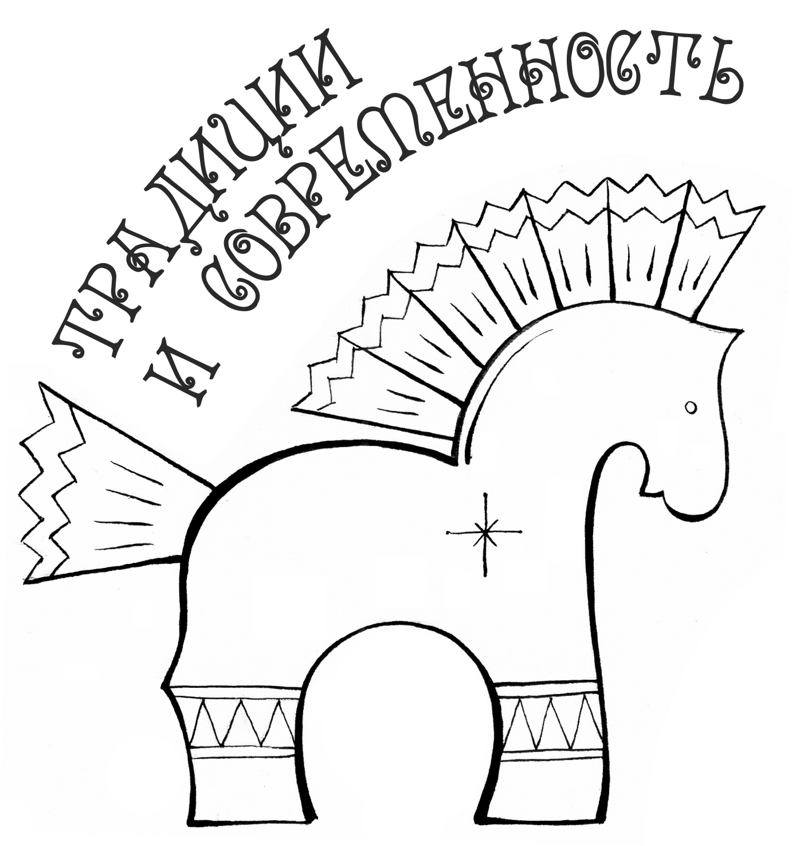

Современный запрос общества на возрождение исконных национальных традиций, где отражены ценности того или иного народа, во многом объясняет активное развитие декоративно-прикладных традиций в Российской Федерации. Данное обстоятельство определяет процесс формирования соответствующих методик обучения на всех уровнях художественного образования.
Система дополнительного предпрофессионального и общеэстетитческого художественного образования уже не одно десятилетие уделяет особое внимание подготовке юных художников по различным декоративно-прикладным направлениям.
Созданы художественные школы декоративно-прикладной направленности, отделения при школах искусств, а также спецкурсы и профориентационные классы. Зачастую в регионах сама система декоративно-прикладной подготовки юных художников становится единственной базой для сохранения и развития местного старинного (или даже древнего) промысла, бытовавшего на этой территории. Также обучение местным декоративно-прикладным традициям происходит в тесной взаимосвязи с художественно-производственными мастерскими, училищами и отдельными мастерами – носителями промысла, что дает возможность подрастающему поколению соприкоснуться с аутентичной традицией и создать свои качественные и точные детские декоративно-прикладные произведения.
За десятилетия работы учреждений, имеющих в своих программах декоративно-прикладную наполняемость накоплен богатейший фонд детских прикладных изделий, это керамика, батик, резьба по дереву, ковроткачество, роспись по дереву, вышивка, народных костюм и так далее. Но, к сожалению, все эти произведения редко покидают свои регионы (их не видят в других регионах) по двум причинам: во первых, пересылка изделий сопряжена с техническими трудностями (хрупкость, громоздкость и тому подобное), во вторых, в России отсутствует система выставок именно декоративно-прикладной направленности в детском творчестве.
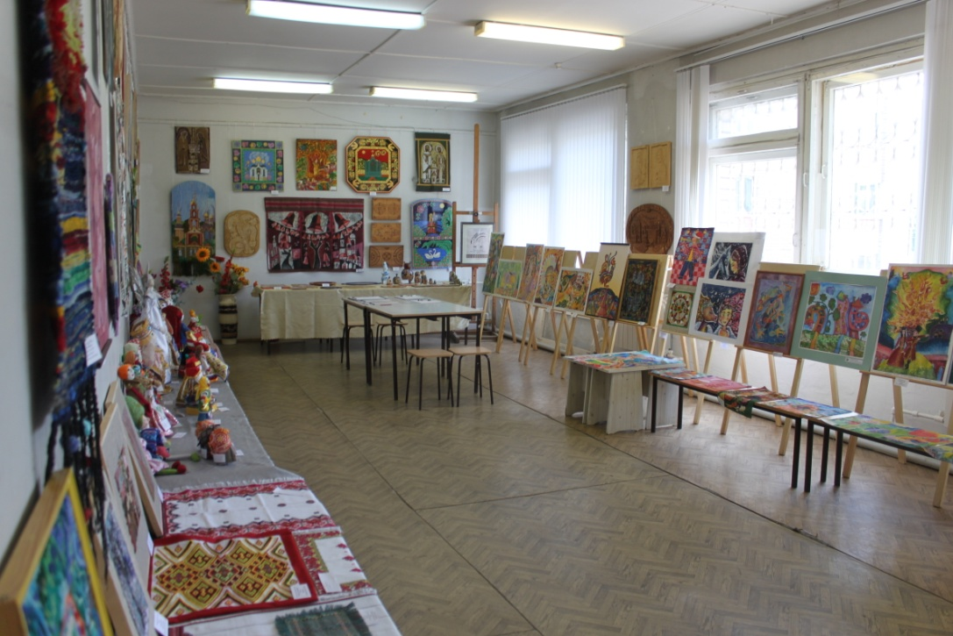

Экспозиция I Всероссийского конкурса декоративно-прикладного творчества детей «Традиции и современность»

Также за последние десятилетия в России наметилась негативная тенденция глубокой путаницы в различных социальных группах между декоративно-прикладным искусством и различными вариантами детского досугового творчества типа поделок, сувениров, инсталляций и так далее. В образовательных организациях эта тенденция объясняется необходимостью поднятия статуса детской поделки для последующего формирования рейтинга (учреждения, учащегося или педагога). Таким образом «размывается» суть декоративно-прикладных направлений в искусстве, которые формировались веками, где заложены глубокие духовно-эстетические ценности наших благочестивых предков.
Указанные противоречия и обстоятельства выявили необходимость проведения конкурса декоративно-прикладного творчества, который мог бы продемонстрировать сегодняшнее состояние художественного уровня детских работ по соответствующим видам ДПИ.
Первый региональный конкурс определил возможные проблемы, особенности и структуру будущего Всероссийского конкурса.
Первый Всероссийский конкурс детского декоративно-прикладного творчества «Традиции и современность» прошел на базе МБОУ ДО Детская художественная школа №2 прикладного и декоративного искусства имени В.Д. Поленова города Тамбова. Рассылка информационного письма по ДХШ и ДШИ состоялась осенью 2015 г. Организаторами конкурса стали Институт развития образования в сфере культуры и искусства (г. Москва); Информационно-аналитический центр культуры и туризма Управления культуры и архивного дела Тамбовской области; Комитет культуры администрации города Тамбова; МБОУ ДО Детская художественная школа №2 прикладного и декоративного искусства имени В.Д. Поленова; при содействии Тамбовского регионального отделения Союза педагогов-художников и Тамбовского отделения Союза художников России.

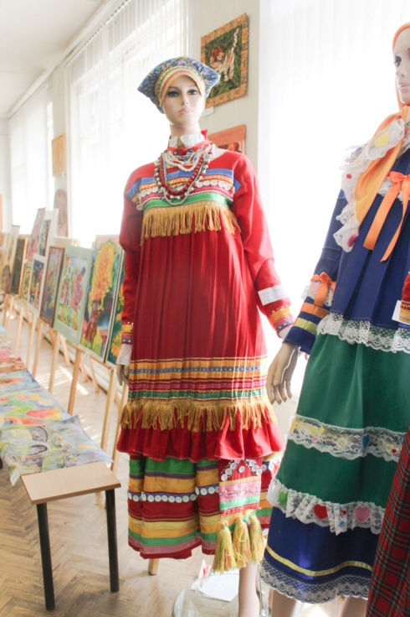
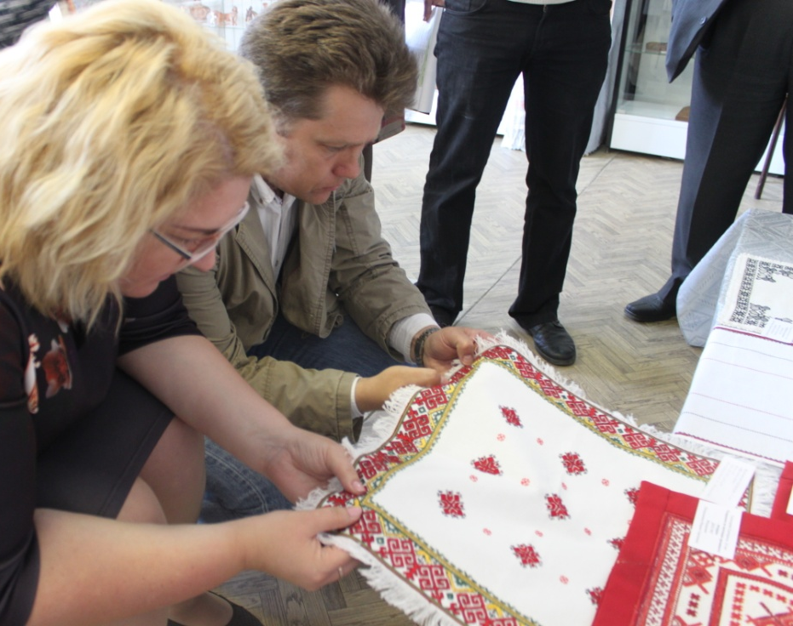

Во время работы жюри конкурса | Тарасова Вера. Реконструкция: праздничный комплекс Спасского уезда Тамбовской губернии. Г. Тамбов
На первый этап (на электронную почту конкурса souzhptmb@yandex.ru) 36 регионов Российской Федерации из 65 учреждений различного юридического статуса прислали 801 работу. Из них:
- керамика – 249;
- батик – 204;
- ковроткачество – 47;
- роспись по дереву – 101;
- резьба по дереву – 43;
- вышивка – 47;
- костюм и кукла – 110 детских работ.

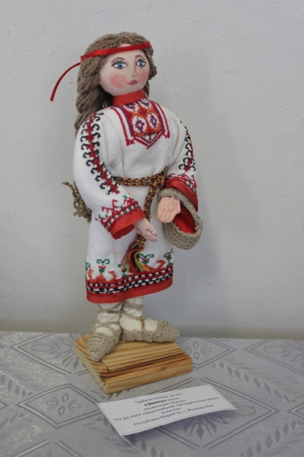
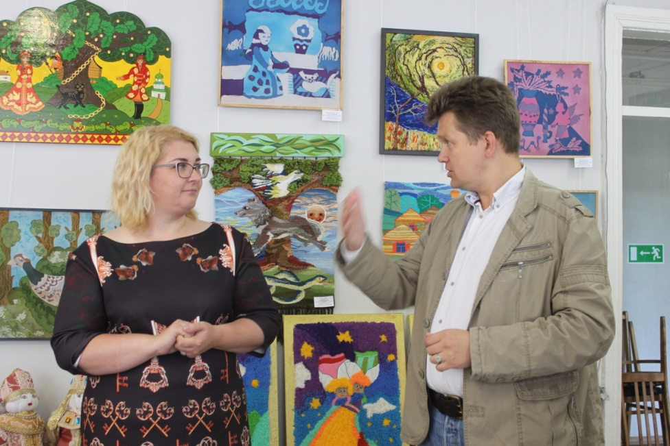

Турбина Регина. Эрика. Г. Йошкар-Ола

В результате работы жюри во второй тур прошло 319 работ, из которых 222 работы были присланы в экспозицию конкурса, которая разместилась в выставочном зале МБОУ ДО ДХШ №2 ПДИ имени В.Д. Поленова г. Тамбова. Представленные работы были из 31 региона (44 учреждения), выполенные детьми в возрасте:
- 10-12 лет – 73 работы;
- 13-15 лет – 121 работа;
- 16-18 лет – 28 работ.
Это:
- керамика – 79 работ;
- батик – 45 работ;
- роспись по дереву – 25 работ;
- ковроткачество – 11 работ;
- резьба по дереву – 17 работ;
- вышивка – 21 работа;
- костюм, кукла – 24 работы.

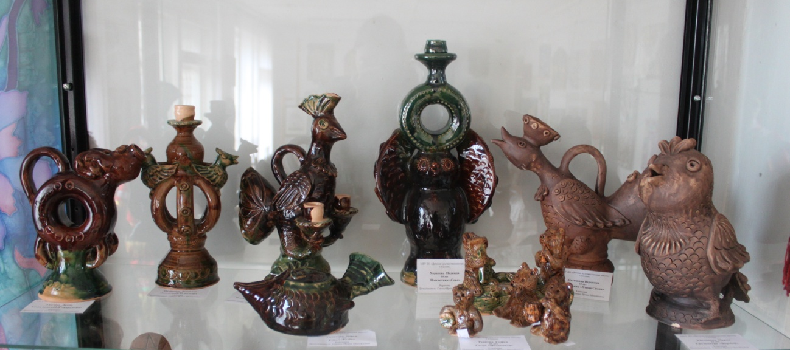
Скопинская керамика

Прием работ, присланных по почте, осуществлялся до 1 мая 2016 года. 27 марта 2016 года на базе МБОУ ДО ДХШ №2 ПДИ имени В.Д. Поленова открыла свою работу Международная научно-практическая конференция VII Поленовские чтения с названием «Парадигма художественного творчества в современном образовательном пространстве», и здесь же были представлены работы, присланные к этом времени на конкурс. Окончательная экспозиция выставки сложилась к 1 мая 2016 г.
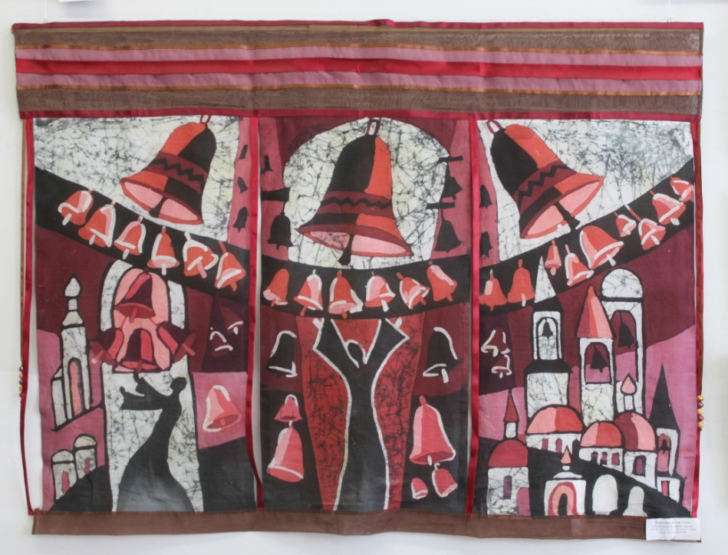
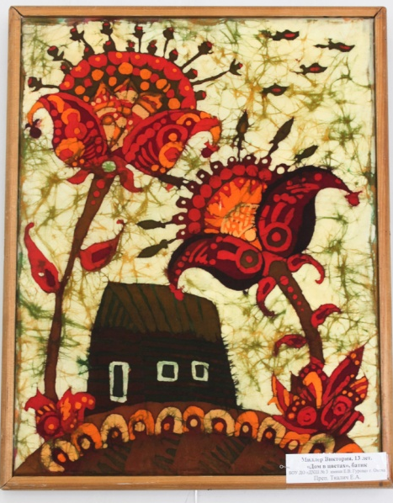

Безродная Анастасия. Тревожный Набат. Г. Омск | Миллер Виктория. Дом в цветах. Г. Омск

Заключительный третий этап конкурса состоялся 23 мая 2016 года. На экспозиции конкурса работало жюри в следующем составе:
Председатель жюри
- Никольский Михаил Викторович.
к.п.н., профессор и заведующий кафедрой дизайна ТГУ имени Г.Р. Державина, директор МБОУ ДО ДХШ №2 ПДИ имени В.Д. Поленова, член Союза художников РФ, член МОА «Союз дизайнеров», председатель Тамбовского областного отделения Союз педагогов-художников, лауреат Премии ЦФО в области литературы и искусства.
Члены жюри:
- Ловцова Ирина Владимировна
научный сотрудник Института развития образования в сфере культуры и искусства г. Москва
- Мильченко Николай Леонтьевич
заслуженный работник культуры РФ, член Союза художников России, преподаватель высшей категории (резьба по дереву) МБОУ ДО ДХШ №2 ПДИ имени В.Д. Поленова, лауреат Премии С.М. Герасимова.
- Пугачева Ирина Ивановна
член Союза художников России, зам. директора по учебной работе ДХШ №2 ПДИ имени В.Д. Поленова, преподаватель высшей категории (батик), победитель Второй Российской триеннале современного гобелена.
- Пискунова Тамара Алексеевна
член Союза художников России, член Союза педагогов-художников, зам. директора по воспитательной и выставочной работе МБОУ ДО ДХШ №2 ПДИ имени В.Д. Поленова, преподаватель высшей категории (рисунок, живопись)
- Деренговская Галина Александровна
начальник организационно-методического отдела Информационно-аналитического центра культуры и туризма Тамбовской области
- Евдокимова Юлия Борисовна
начальник отдела культурного наследия и просвещения Комитета культуры администрации города Тамбова
- Воробьева Наталия Михайловна
дипломант Премии ЦФО в области литературы и искусства, преподаватель высшей категории (дизайн костюма) МБОУ ДО ДХШ №2 ПДИ имени В.Д. Поленова
Секретарь конкурса
- Иванников Роман Евгеньевич
заместитель председателя Тамбовского областного отделения Союза педагогов-художников, преподаватель высшей категории (резьба по дереву) МБОУ ДО ДХШ №2 ПДИ имени В.Д. Поленова, победитель Общероссийского конкурса «Молодые дарования России» в номинации декоративно-прикладное искусство, дипломант X Молодежных Дельфийских игр России.
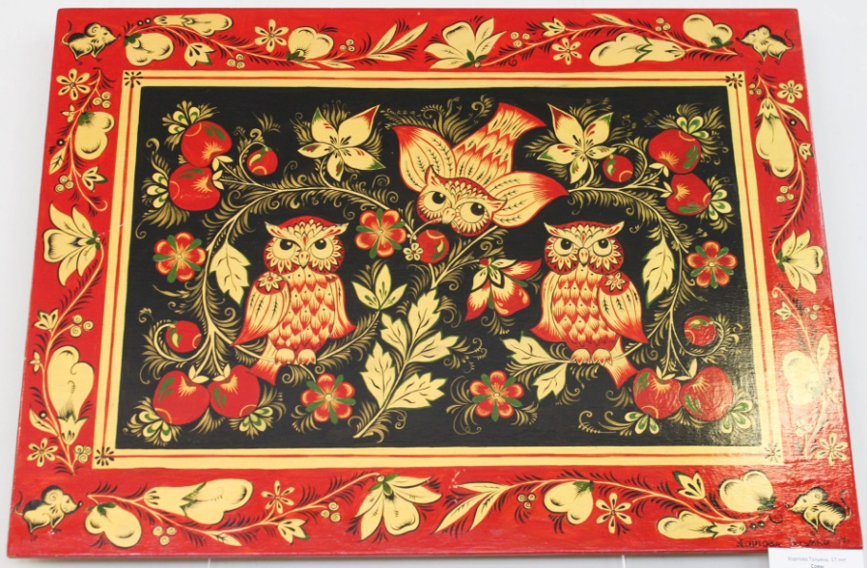

Хортова Татьяна. Совы. Г. Тамбов

В результате работы жюри 1 место получили 25 работ, 2 место – 22 работы, 3 место – 24 работы и авторы 12 работ признаны лауреатами конкурса – это учащиеся 29 учреждений из 23 регионов. Все победители и лауреаты отмечены дипломами конкурса, их работы будут опубликованы в каталоге. Наиболее активные учреждения (их 14) получили благодарственные письма конкурса.
Особо выделяются своим профессионализмом некоторые работы конкурса, такие как:
- «Северные олени», Болдышкин Владимир, Кайгородова Светлана, ДХШ №3 имени Е.В. Гурова, г. Омск, керамика;
- «Реплика на инжавинскую игрушку «Инжавинье», Чулюкин Даниил, Жердевская ДШИ, Тамбовская область, керамика;
- «Рога и копыта», Фролова М., Сидорова Я., Дручинина Е., Мартынова М., ДХШ №1 имени Л. Горда, г. Сургут, батик;
- «Тревожный набат», Безродная Анастасия, ДХШ №3 имени Е.В. Гурова, г. Омск, батик;
- «Дорожка по мотивам орнамента мордвы», Малафеева Наталия, ДХШ №2, г. Саранск, вышивка.

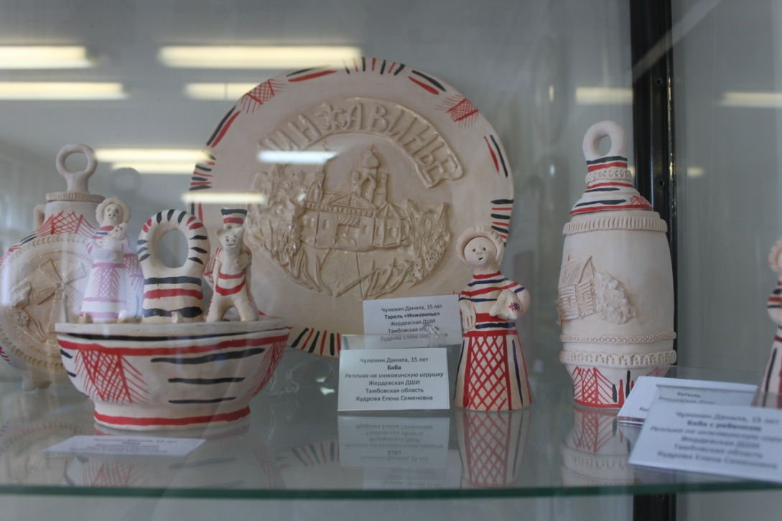

Чулюкин Даниил. Реплика на инжавинскую игрушку (коллекция из 7 предметов). Г. Жердевка, Тамбовская обл.

В рамках работы конкурса состоялся областной научно-методический семинар, посвященный вопросам подготовки и участия детей в конкурсах детского художественного творчества на различных уровнях.
В результате анализа организации конкурса и детских творческих работ мы выяснили, что:
- весьма богата география конкурса, фактически представлена вся страна такими регионами как: республики Башкортостан, Крым, Марий Эл, Мордовия, Саха-Якутия, Удмуртия, Астраханская, Архангельская, Белгородская, Брянская, Владимирская, Воронежская, Иркутская, Калужская, Кемеровская, Костромская, Липецкая, Омская, Орловская, Оренбургская, Пензенская, Рязанская, Тюменская, Свердловская, Смоленская, Тамбовская, Томская, Тульская, ТЯрославская области, Краснодарский, Красноярский, Ставропольский края, Ханты-мансийский автономный округ – Югра, Ямало-Ненецкий автономный округ, г. Санкт-Петербург.
- более всего представлена вторая возрастная группа детей – 13-15 лет.
- достаточно высокий уровень конкурса в силу качества и аутентичности присланных работ.
- имеется точное попадание в сущность того или иного декоративно-прикладного направления, что говорит о профессионализме педагогов ДПИ в регионах РФ.
- наблюдается бережное отношение к художественному материалу, что встраивается в идею сохранения традиций декоративно-прикладного искусства.
- наиболее динамичным и вариативным остаются искусства батика и керамики; произведения этих направлений представлены в наибольшем количестве.
- резьба и роспись по дереву сохраняют свой традиционный консерватизм.
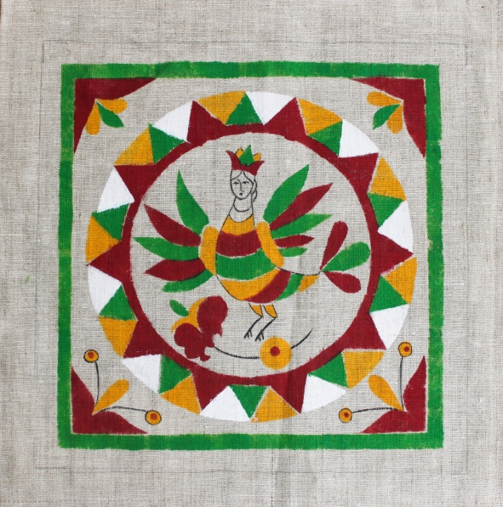
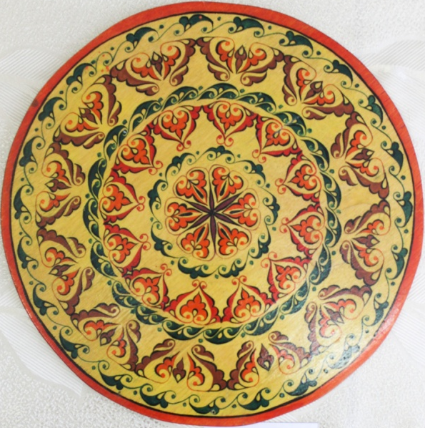

Анохина Влада. Птица Сирин. Г. Орел | Адылшина Илона. Мой край. Республика Башкортостан

По мнению Ирины Владимировны Ловцовой (Институт РОСКИ, г. Москва) существует необходимость расширить номинации конкурса за счет таких направлений, как лозоплетение и художественная обработка бересты, - с чем были единодушно согласны все члены жюри конкурса.

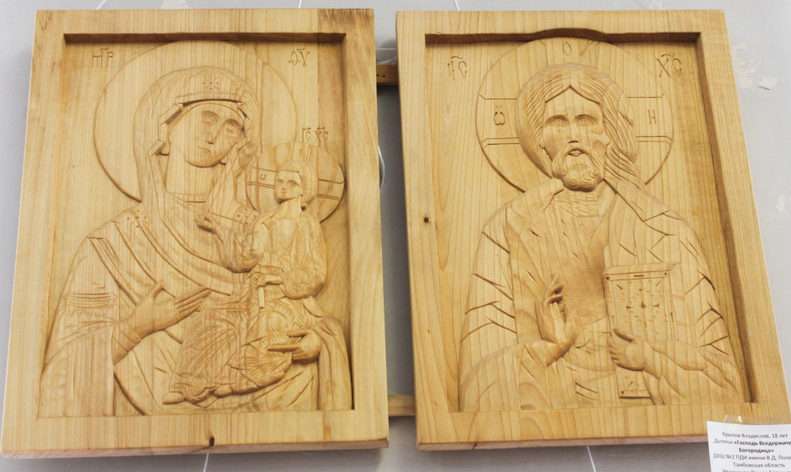

Крылов Владислав. Господь Вседержитель. Богородица (диптих).
Г. Тамбов
Жюри конкурса принято решение проводить подобный конкурс 1 раз в два года (по принципу биеннале). Все работы, присланные на конкурс, станут основой Галереи детского декоративно-прикладного искусства, о чем всем авторам работ будут высланы по почте соответствующие сертификаты.

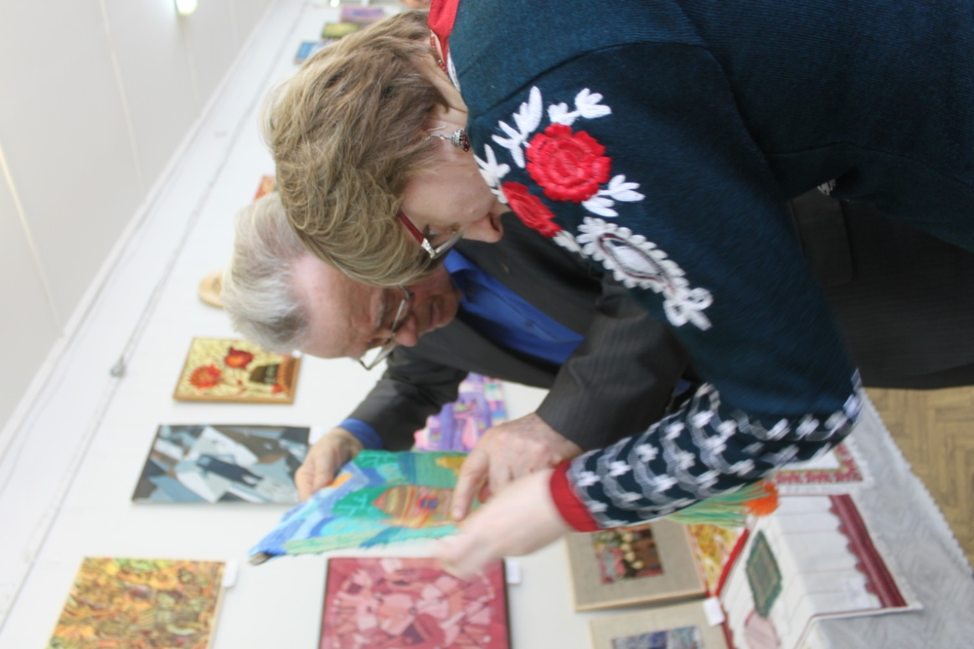

Фролова М. Сидорова Я. Дручинина Е. Мартынова М. Рога и копыта. Г. Сургут

Таким образом, выставка продемонстрировала не только уровень современного состояния детского декоративно-прикладного творчества в Российской Федерации, но и стала своеобразной точкой отсчета для современного развития различных видов ДПИ в системе дополнительного (предпрофессионального и общеразвивающего) художественного образования в целом.

Никольский М.В.
Иванников Р.Е.

